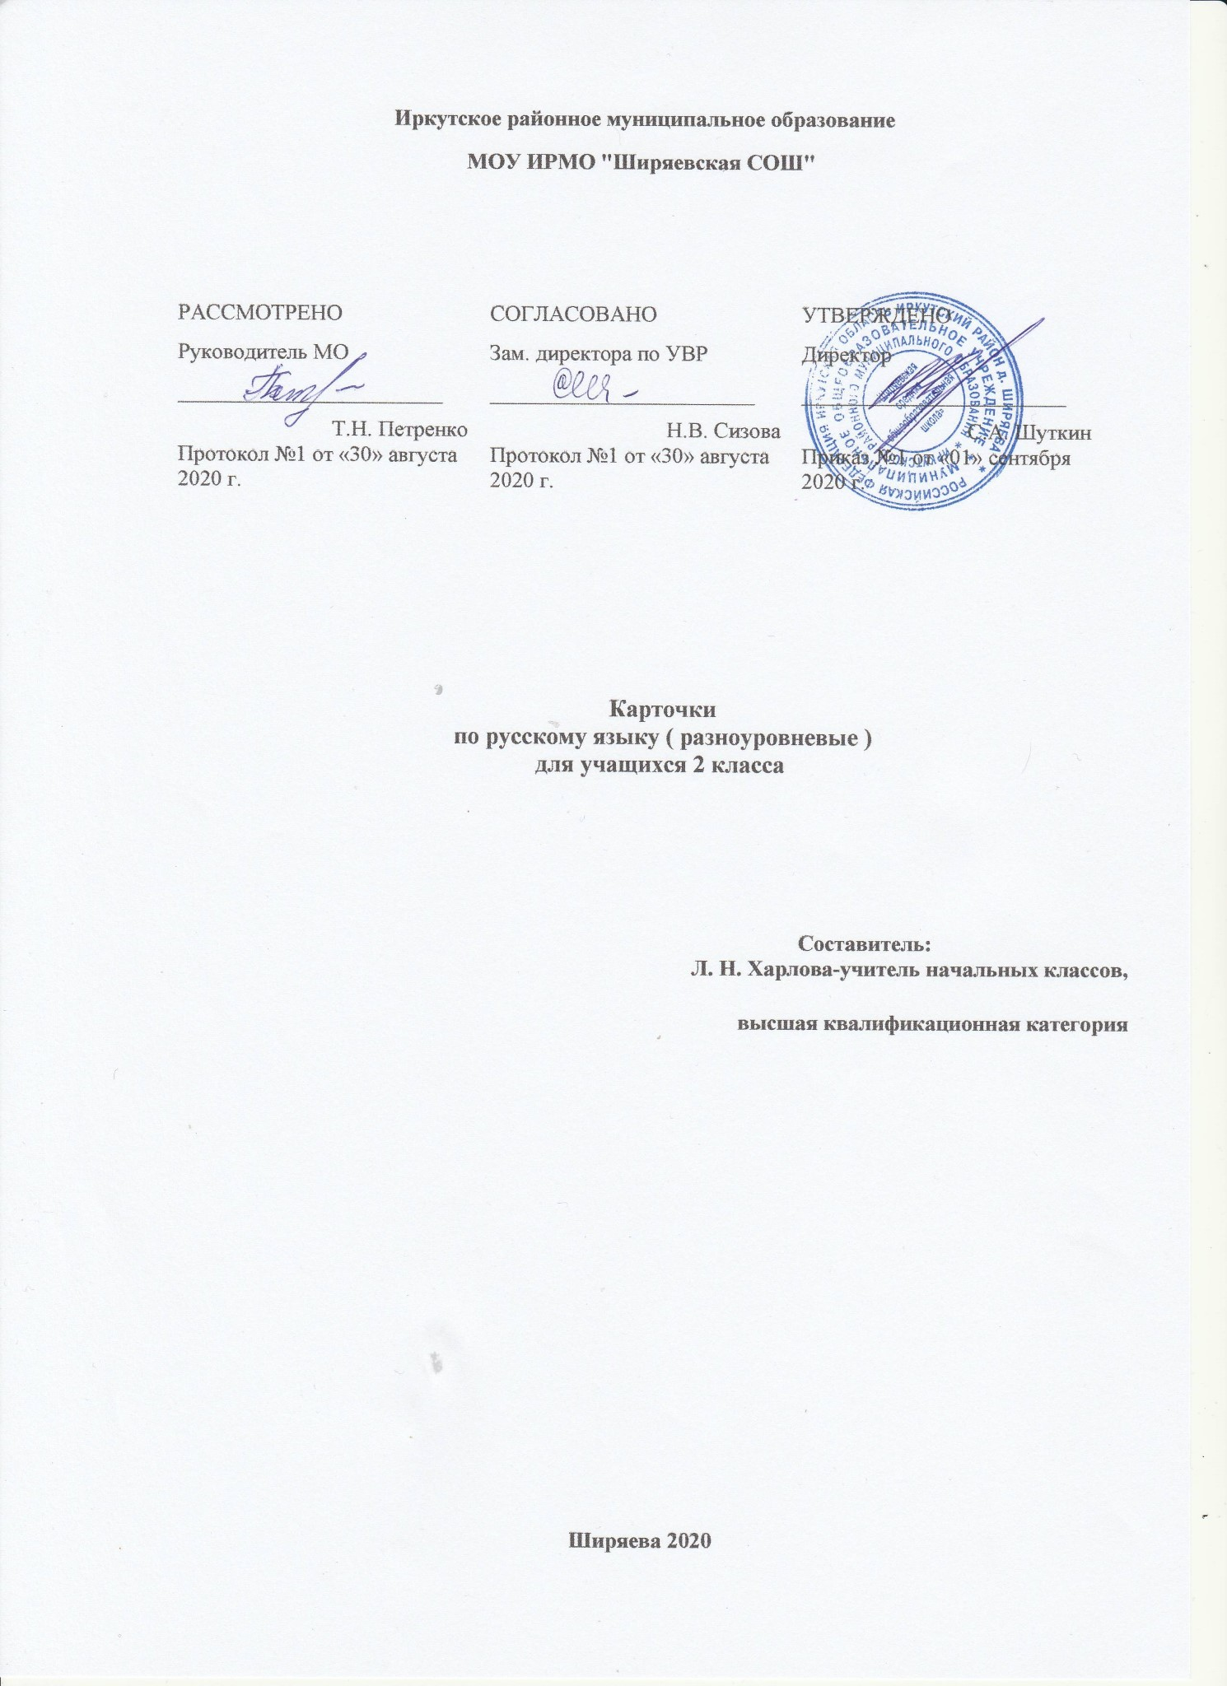

**ТЕМА: Однокоренные слова**

**ЦЕЛЬ:** анализировать однокоренные слова: называть общее лексическое значение корня; выделять корень в слове, в группе однокоренных слов, подбирать однокоренные слова.

**1 уровень. Подчеркни однокоренные слова. Выдели корень.**

Водичка, мороз, медведь, дом, морозный, столовая, заморозки, школьник, лист, заморозил.

Котик, свистеть, горка, сахарный, пригорок, повар, горный, хвосты.

Приболел, луговой, водичка, боль, ученица, карусель, больной, друг, болеть.

Морозный, летучий, дорогая, летчик, площадь, газета, полет, спрятаться, залететь, красивый.

Льдина, обыкновенный, соловьи, ледовая, половодье, лед, достучаться, ледокол, здоровый.

**2 уровень. Подбери однокоренные слова. Выдели корень.**

Сад - ___________________, _________________________, ____________________________.

Вода - _______________________, _________________________, _______________________.

Лето - _____________________, __________________________, ________________________.

Весело - ____________________, __________________________, _______________________.

Зелень - ___________________, __________________________, _______________________.

**3 уровень. Прочитай текст. Выдели корень в однокоренных словах.**

После дождя.

Дождь перестал. П..сок стал мокрым. Мальчики из п..ска строят мост. Юра и Петя прин..сли щепки, стали м..стить м..стовую. Маленький Боря тоже построил мостик, который скоро рассыпался.

**ТЕМА: Приставки и предлоги.**

**ЦЕЛЬ:** выделять приставку в доступных словах; характеризовать роль приставки в слове; различать одинаково пишущиеся приставки и предлоги.

**1 уровень. Допиши слова к предлогам.**

За ___________, в ____________,  из ___________, о __________, об ________, под _______, около _______________, через ______________, по ______________

**Вставь подходящие по смыслу слова с предлогами.**

Света вошла ______________________ .

Птичка сидела ____________________ .

Лисица смотрела __________________ .

Елочка стояла ______________________.

Витя скатился ______________________.

**2 уровень. Спиши, объясни написание приставок и предлогов:**

1.  Лодка отплыла от берега. Она быстро доплыла до ост­рова. Трактор поехал по дороге к селу. Отряд пионеров дошел до рощи. Пастух слез с лошади. Партизан зашел за де­рево.

2.  Маленький пушистый зверек залез под куст ежевики. Зеленый кузнечик отпрыгнул от дерева. Блестящий камень ге­олог нашел на пригорке. Товарищ Гриши слез с дерева. Рабочие оттащили камень от дороги.

3.  Мальчики оттолкнули лодку от причала. Осеннее солнце быстро зашло за тучу. Любознательный ребёнок пошел погулять по парку. Миша неожиданно набрел на куст калины. Друзья зашли в библиотеку за книгой. Наташа дочитала книгу до конца.

4.  Ребята вбили гвоздь в стену и повесили картину. Таня сверила ответ задачи с ответом Гали. Смелый боец набросился на врага и свалил его. Бабушка накинула на плечи платок и пошла на улицу.

5.  Начатое дело довести нужно до конца. Отряд прошел пешком до города. Ребята засиделись за беседой до вечера. Лень в делах доведет до беды. Малыши с удовольствием по­гуляли по лесу.

**3 уровень. Раскрой скобки и запиши предложения, выделив приставки, и подчеркни предлоги.**

1.  Мальчики (раз) двинули мокрые кусты. В кустах (рас) положилась ежиха с ежатами. Дубовый лес (за) блестел (на) солнце. Желтеет (по) спевающая рожь (за) рощей. Заяц (за) бежал (в) лес и (при) таился (за) деревом.

2.  (На) уроках труда ученики (при ) шивают пуговицы (к) платью. (В) лагере дети сходили (в) поход. (Про) ехали мотоциклисты по дороге в город. (На) уроке учительница (рас) сказала о пользе леса.

3.  За холмом на востоке (за) сиял (рас) свет. Они (рас) кладывалн (по) корзинам корнеплоды. Дети (под) дубками (на) шли желуди.

По небу (про) неслись утки и (с) крылись за лесом. Мальчики на лодке (по) плыли (по) реке и (до) плыли (до) острова.

4.  (За) рекой (за)зеленели луга, веселей (по) рощам (за)звенели песни птиц. Вскоре (в) лесу (за) полыхал костер, (за) шумел чайник, (за) бурлила картошка. Дети (в) роще (на) брали ягод и грибов.

5.  Ворон (от) летел (от) дерева, (о)пустился (на) пень. Малыши (на) шли ежика (на) опушке леса. Нина (по) бежала по аллее (в) дом. Костя (за) бежал (на) холмик, (за) пустил бумажного змея.

**ТЕМА: Безударные гласные.**

**ЦЕЛЬ:** Ставить ударение, различать ударный и безударный гласные звуки. Наблюдать за написанием и произношением слов с безударным гласным звуком в корне. Подбирать проверочные слова, контролировать правильность.

**1 уровень. Вставь пропущенные буквы, поставь ударение:**

1.  Избы —..бушка, окна — ..кошечко, бревнышко — бр..вно, весла — в..сло, польза — п..лезный, заварка — в. рить, порядок — р. ды, вёдра — в. дёрочко, сестрин — с. стрица, озеро — . зера, уносит — н. сить, шалость — наш. лил, гости — уг . стил, скрип — скр. петь.

2.  Корка -— к. ра, трость — тр. стник, почта — п. чтальон, осенний — ос. нь, клен — кл. новый, спешка — сп..шить, темный — пот. мнело, смотр — посм..трел, половодье — в..да, сторона — ст. ронка, чижик — ч. жи, сельди — с. ледка, тонет — пот. нул, наряды — нар. дить, глядя — подгл. дел.

3.  Полюшко — п. лянка, ядрышко — . дро, травушка — тр. ва, свист — св. сток, мед — м. довый, черный —ч. рнеть, чистка — выч. стить, узнали — узн. вать, море — м. ря, мостик — м. стовая, стрелка — стр..лок, бедность — б. дняк, часики — ч. совой, сброс — бр..сать, лежа — пол. жать, указка — ук. зать.

4.  Носик — н. сы, девушка — д. вица, черви —ч..рвячок, треск — тр. скучий, повозка — в. зить, починка —поч..нить, цепи — приц. пил, столб — ст. лбы, цены — ц. на, плот — пл. тина, водный — в. дяной, цвет — цв. тут, лить — пол. вать, пилит — отп. лить, точит — нат. чить.

5.  Пчелка — пч..ла, корешок — к..ренья, дальше, — д. лекий, копка — к. пать, пестренький – п..стреть, сказка – подск..зать, норка — н..ра, весны — в..сна, петли — п..тельки, галки — г..лчата, больно — б..леть, плата — упл..тить, помог — пом..гать.

**2 уровень. Выбери проверочное слово.**

**Вставь пропущенные буквы*.***

1.  Стеклышко, застеклил — ст. кло; ледяной, лед — л. док; снег, снеговик — сн. жинка; котята, котик — к. теночек; говорил, говор - разг. вор; пляска, расплясался — пл. сать; заварка, заварить — св. рить; следим, след — насл..дил.

2.  Бобовый, боб — б. бы; сторож, сторожит — ст. рожка; кольца, колечко — к. льцо; дешевый, дешево — д..шевле; рябенький, рябина — р..бой; ночлег, ноченька — н .чевать; стойка, стоять — пост. ять; тянут, тянучка - пот. нули.

3.  Пастушок, пас — п. стух; поделка, деловой — д. ла; Михайлович, Мишенька — М. хаил; тепленький, тепло — пот. плело; зелень, зеленоватый — з. леный; кормушка, накормит — к. рмить; скрип, скрипучий — заскр..пел; читать, прочитанный — поч . тать.

4.  Мостовая, мостик — м. сты; сосенка, сосновый — с. сна; деревянный, деревья — дер. во; старенький, старик — ст. рушка; колосится, колос — к. лосья; сердечко, сердце — с. рдечный; завинтил, винтик — подвинтить; просьба, проситель — попр. сить.

5.  Земли, земляк — з. мляной; кройка, скроить — выкр. йка; скалы, скалистый — ск. ла; бобры, бобрик — б. бровый; выгон, гонки — заг. нять; терять, потерял — раст. рял; долг, одолжи — зад. лжал; голубь, голубчик — г. лубятня.

3 уровень. Подбери одно проверочное слово

1.  . . .— м. сник, . . .— л. дник, . . .— В. силий, . . . — к. лючий, ... — б. нтовать, . . .— торм. зить, . . . — расч. сать, . . . — к. фейник

2.  . . . — с. дло, . . .— с. довник, . . . — б. рега, . . . — с. рпы, . . . —пл . хой, . . . — . грать, . . .— прил. — выр. зать, . . . — к. зленок.

3.  . . .— ч. рника, . . . — гн. здо, . . . — п. ловица, . . .— площ. дь, . . . — т. желый, . . . — кр. чать, . . . — нак. сить, . . .— зап. щал, . . .— кр. сота.

4.  . . .— пл. ды, . . .— пл. та, . . .— гр. зовая, ... — пл. тить, . . .— зап .сать, . . . — пост. ять, . . . — хол. д, . . . — зав. дить.

5.  . . . — стр. жи, . . . — п. чник, . . . — д. ление, . . .— . гонь, . . .— ч. рвивый, ... — дев. ть, . . . — хв. лить, ...— зал. кл. довая